MAGNER 152
מכונה קומפקטית לספירה ,מיון ואיתור שטרות מזויפים.
- מכונה בעלת 2 תאים TOW POKET
- תא הזנה עד 500 שטרות
- תא נדחים עד 100 שטרות
- תא יציאה 200 שטרות
- סוגי בדיקה : UV,MG,MT,IRR,IRT,CIS
- ניתן לבצע ספירה של סוגי ערכים שונים בו זמנית(MIX )
- סופר עד 1200 שטרות בדקה בזמן
- 3 מהירויות ספירה
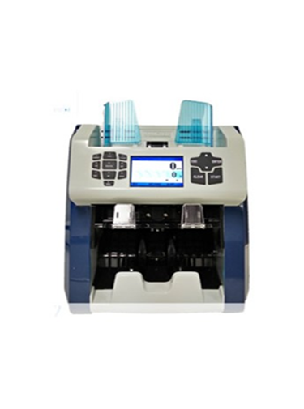
- מסך נגיעה גדול וברור [TFT]
- ניתן להוסיף עד סה"כ 20 סוגי מטבע
- סוגי בדיקה : UV,MG,MT,IRR,IRT,CIS
- אופציה – צג לקוח חיצוני
- אופציה מדפסת חיצונית להדפסת מספרי השטרות
מכונה קומפקטית וידידותית למשתמש
- גובה 330 מ"מ
- רוחב 330 מ"מ
- עומק 315 מ"מ
- משקל-15 ק"ג

